产品名称：对数周期天线
型 号：ZN30505D
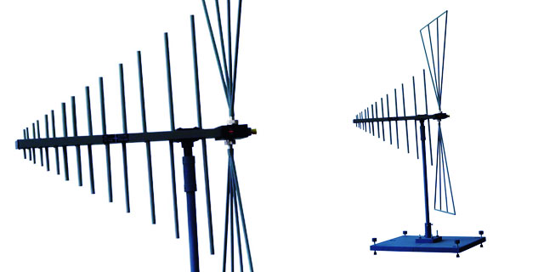

概述：
ZN30505E天线集双锥天线和对数周期天线的特性于一身，主要用于30M-3G宽频率范围内的接收、发射，测量时不需改变天线。可以进行一米到五米的标准暗室的场强测量（水平和垂直）。
技术指标
频率范围：30MHz～3GHz
额定阻抗：50Ω
驻波：200MHz以上小于1.5；50-200MHz小于4；30-50MHz小于10
输入功率：200W（典型值）
增益：8dB（典型值从200M开始）
天线尺寸：845mm×670mm×1440mm(宽×高×长)
重量：约5kg

